## 专题强化十　带电粒子在复合场中运动的实例分析

专题解读 1.本专题是磁场、力学、电场等知识的综合应用，高考往往以计算压轴题的形式出现．



2．学习本专题，可以培养同学们的审题能力、推理能力和规范表达能力．针对性的专题训练，可以提高同学们解决难题压轴题的信心．

3．用到的知识有：动力学观点(牛顿运动定律)、运动学观点、能量观点(动能定理、能量守恒)、电场的观点(类平抛运动的规律)、磁场的观点(带电粒子在磁场中运动的规律)．

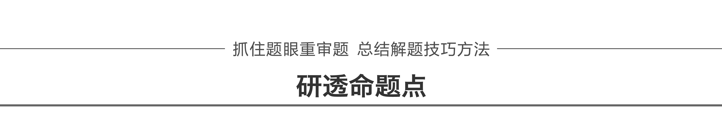

命题点一　质谱仪的原理和分析

1．作用

测量带电粒子质量和分离同位素的仪器．

2．原理(如图1所示)

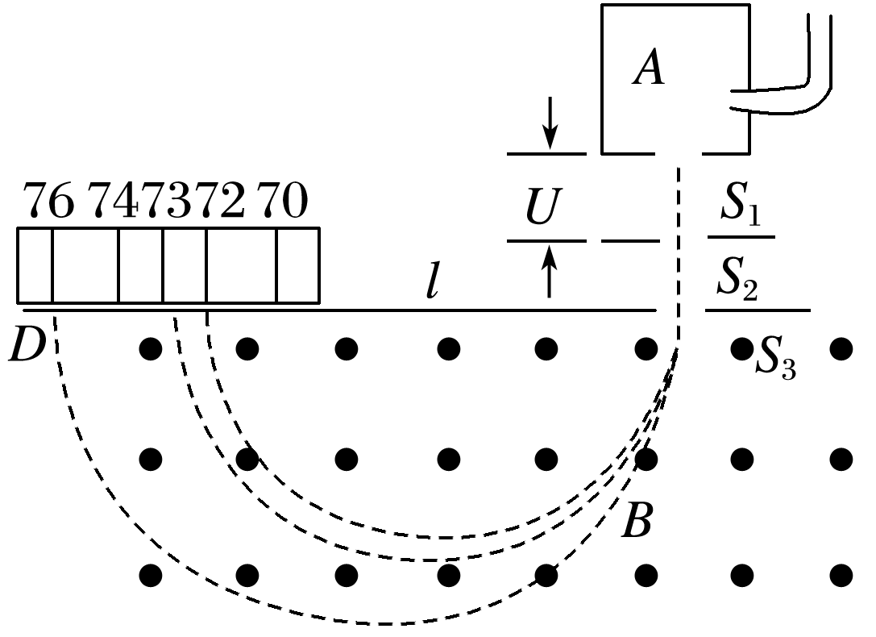

图1

①加速电场：*qU*＝*mv*2；

②偏转磁场：*qvB*＝，*l*＝2*r*；

由以上两式可得*r*＝ ，

*m*＝，＝.

例1　现代质谱仪可用来分析比质子重很多倍的离子，其示意图如图2所示，其中加速电压恒定．质子在入口处从静止开始被加速电场加速，经匀强磁场偏转后从出口离开磁场．若某种一价正离子在入口处从静止开始被同一加速电场加速，为使它经匀强磁场偏转后仍从同一出口离开磁场，需将磁感应强度增加到原来的12倍．此离子和质子的质量比约为(　　)

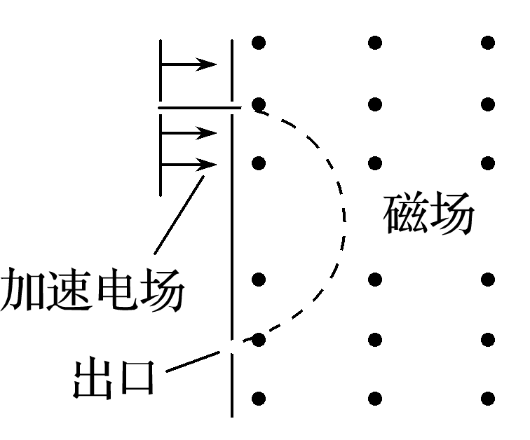

图2

A．11 B．12

C．121 D．144

①同一加速电场；②同一出口离开磁场．



答案　D

解析　由*qU*＝*mv*2得带电粒子进入磁场的速度为*v*＝，结合带电粒子在磁场中运动的轨迹半径*R*＝，综合得到*R*＝ ，由题意可知，该离子与质子在磁场中具有相同的轨道半径和电荷量，故＝144，故选D.

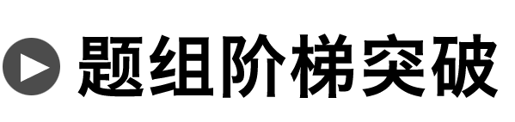

1．1922年英国物理学家阿斯顿因质谱仪的发明、同位素和质谱的研究荣获了诺贝尔化学奖．若速度相同的同一束粒子由左端射入质谱仪后的运动轨迹如图3所示，则下列相关说法中正确的是(　　)

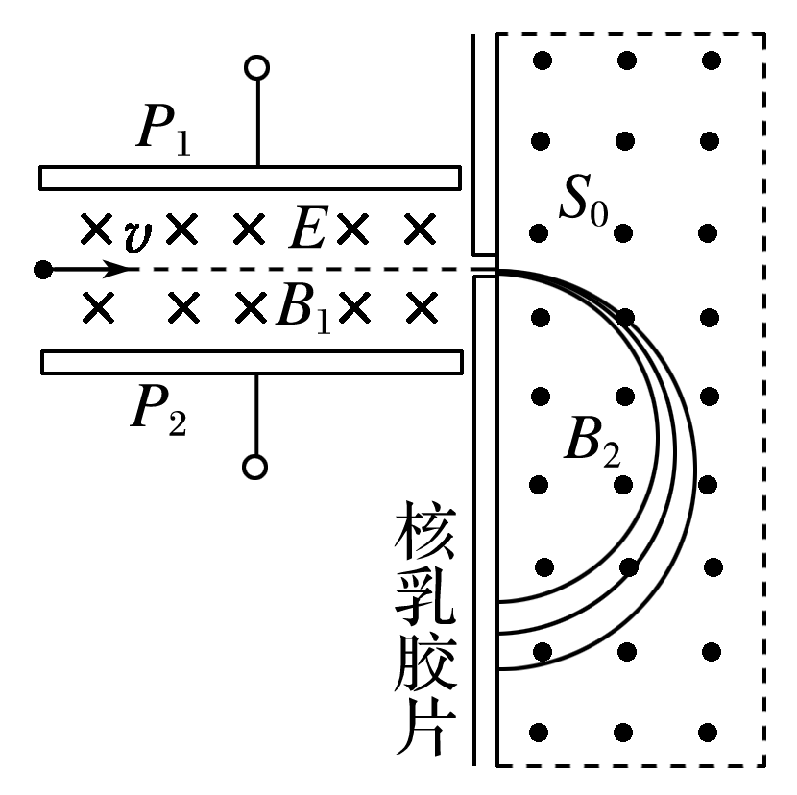

图3

A．该束带电粒子带负电

B．速度选择器的*P*1极板带负电

C．在*B*2磁场中运动半径越大的粒子，比荷越小

D．在*B*2磁场中运动半径越大的粒子，质量越大

答案　C

解析　带电粒子在磁场中向下偏转，磁场的方向垂直纸面向外，根据左手定则知，该粒子带正电，故选项A错误．在平行金属板间，根据左手定则知，带电粒子所受的洛伦兹力方向竖直向上，则电场力的方向竖直向下，知电场强度的方向竖直向下，所以速度选择器的*P*1极板带正电，故选项B错误．进入*B*2磁场中的粒子速度是一定的，根据*qvB*＝得，*r*＝，知*r*越大，比荷越小，而质量*m*不一定大，故选项C正确，D错误．

2．一台质谱仪的工作原理如图4所示，电荷量均为＋*q*、质量不同的离子飘入电压为*U*0的加速电场，其初速度几乎为零．这些离子经加速后通过狭缝*O*沿着与磁场垂直的方向进入磁感应强度为*B*的匀强磁场，最后打在底片上．已知放置底片的区域*MN*＝*L*，且*OM*＝*L*.某次测量发现*MN*中左侧区域*MQ*损坏，检测不到离子，但右侧区域*QN*仍能正常检测到离子．在适当调节加速电压后，原本打在*MQ*区域的离子即可在*QN*区域检测到．

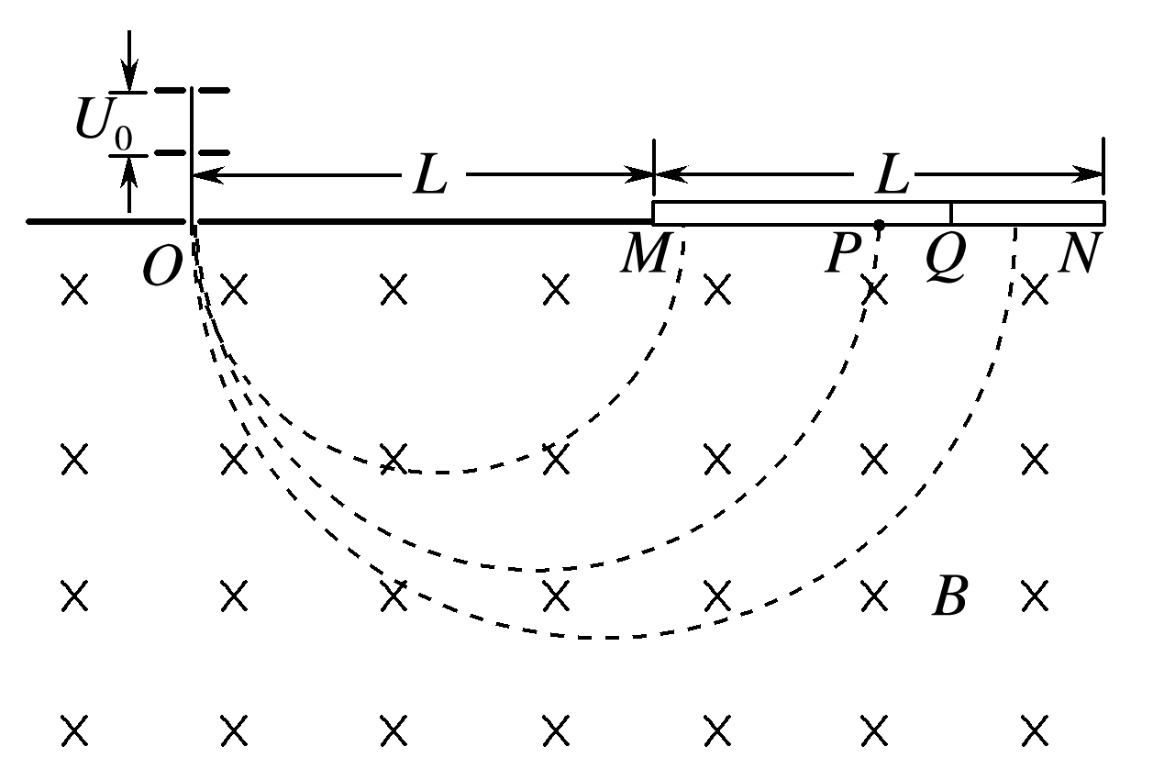

图4

(1)求原本打在*MN*中点*P*点的离子质量*m*；

(2)为使原本打在*P*点的离子能打在*QN*区域，求加速电压*U*的调节范围．

答案　(1)　(2)≤*U*≤

解析　(1)离子在电场中加速*qU*0＝*mv*2，在磁场中做匀速圆周运动*qvB*＝*m*，解得*r*0＝ ，代入*r*0＝*L*，解得*m*＝.

(2)由(1)知，*U*＝，离子打在*Q*点*r*＝*L*，*U*＝，离子打在*N*点*r*＝*L*，*U*＝，则电压的范围为≤*U*≤.

命题点二　回旋加速器的原理和分析

1．加速条件：*T*电场＝*T*回旋＝；

2．磁场约束偏转：*qvB*＝⇒*v*＝.

3．带电粒子的最大速度*v*max＝，*rD*为*D*形盒的半径．粒子的最大速度*v*max与加速电压*U*无关．

4．回旋加速器的解题思路

(1)带电粒子在缝隙的电场中加速、交变电流的周期与磁场周期相等，每经过磁场一次，粒子加速一次．

(2)带电粒子在磁场中偏转、半径不断增大，周期不变，最大动能与*D*形盒的半径有关．

例2　(多选)劳伦斯和利文斯设计出回旋加速器，工作原理示意图如图5所示．置于真空中的*D*形金属盒半径为*R*，两盒间的狭缝很小，带电粒子穿过的时间可忽略．磁感应强度为*B*的匀强磁场与盒面垂直，高频交流电频率为*f*，加速电压为*U*.若*A*处粒子源产生质子的质量为*m*、电荷量为＋*q*，在加速器中被加速，且加速过程中不考虑相对论效应和重力的影响．则下列说法正确的是(　　)

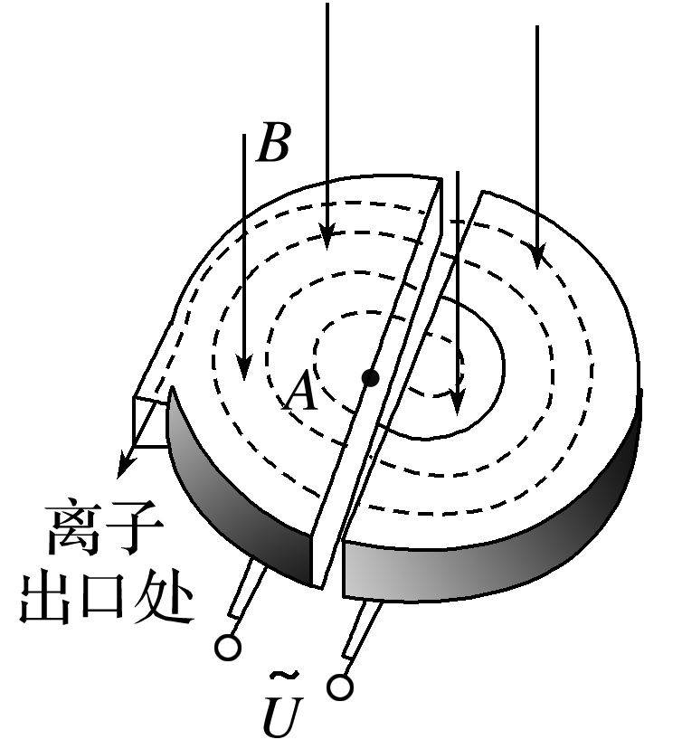

图5

A．质子被加速后的最大速度不可能超过2π*Rf*

B．质子离开回旋加速器时的最大动能与加速电压*U*成正比

C．质子第2次和第1次经过两*D*形盒间狭缝后轨道半径之比为∶1

D．不改变磁感应强度*B*和交流电频率*f*，该回旋加速器的最大动能不变

①*D*形金属盒半径为*R*；②狭缝很小．



答案　AC

解析　质子被加速后的最大速度受到*D*形盒半径*R*的制约，因*v*＝＝2π*Rf*，故A正确；质子离开回旋加速器的最大动能*E*km＝*mv*2＝*m*×4π2*R*2*f*2＝2*m*π2*R*2*f*2，与加速电压*U*无关，B错误；根据*R*＝，*Uq*＝*mv*，2*Uq*＝*mv*，得质子第2次和第1次经过两*D*形盒间狭缝后轨道半径之比为∶1，C正确；因回旋加速器的最大动能*E*km＝2*m*π2*R*2*f*2与*m*、*R*、*f*均有关，D错误．



3．(多选)如图6甲所示是回旋加速器的示意图，其核心部分是两个*D*形金属盒，在加速带电粒子时，两金属盒置于匀强磁场中，并分别与高频电源相连．带电粒子在磁场中运动的动能*E*k随时间*t*的变化规律如图乙所示，若忽略带电粒子在电场中的加速时间，则下列判断中正确的是(　　)

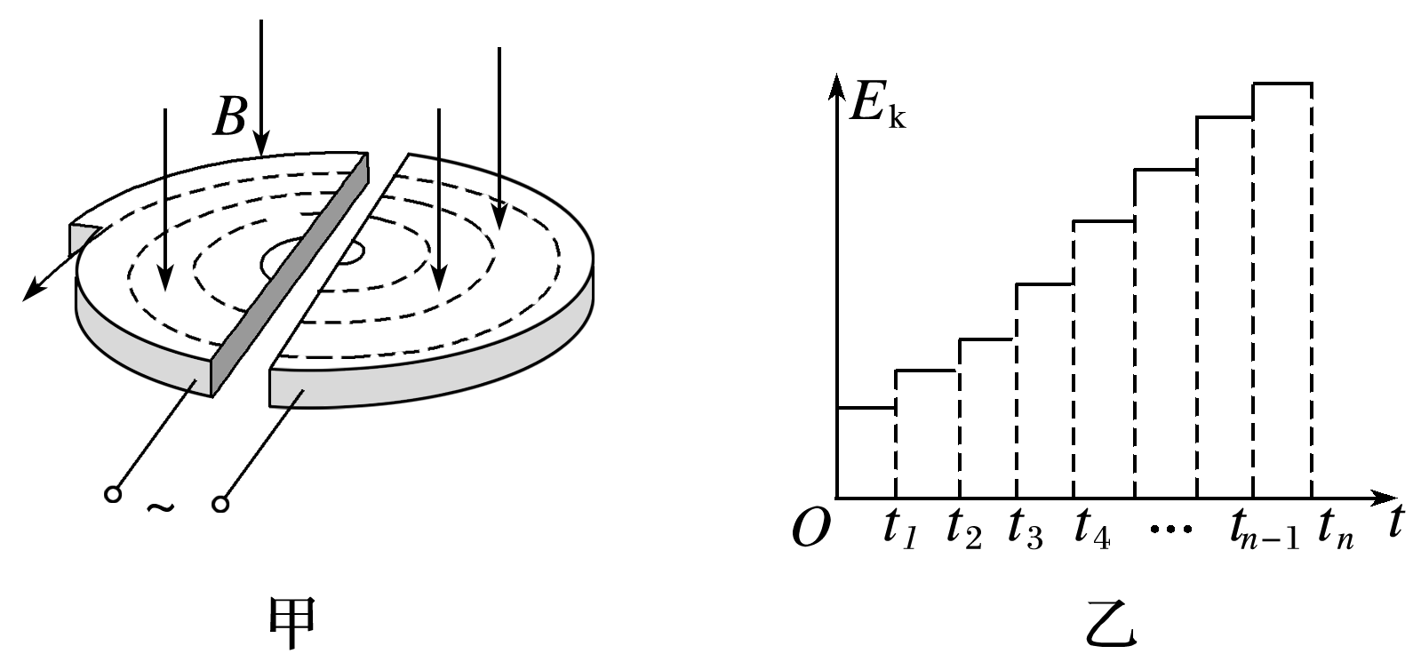

图6

A．在*E*k－*t*图中应有*t*4－*t*3＝*t*3－*t*2＝*t*2－*t*1

B．高频电源的变化周期应该等于*tn*－*tn*－1

C．粒子加速次数越多，粒子最大动能一定越大

D．当*B*一定时，要想粒子获得的最大动能越大，则要求*D*形盒的面积也越大

答案　AD

解析　由*T*＝可知，粒子回旋周期不变，则有*t*4－*t*3＝*t*3－*t*2＝*t*2－*t*1，选项A正确；交流电源的周期必须和粒子在磁场中运动的周期一致，故高频电源的变化周期应该等于2(*tn*－*tn*－1)，选项B错误；由*R*＝可知，粒子的最大动能为*E*km＝，故粒子最后获得的最大动能与加速次数无关，与*D*形盒内磁感应强度和*D*形盒的半径有关，可知选项C错误，D正确．

4．回旋加速器的工作原理如图7甲所示，置于真空中的*D*形金属盒半径为*R*，两盒间狭缝的间距为*d*，磁感应强度为*B*的匀强磁场与盒面垂直，被加速粒子的质量为*m*，电荷量为＋*q*，加在狭缝间的交变电压如图乙所示，电压值的大小为*U*0.周期*T*＝.一束该粒子在*t*＝0～时间内从*A*处均匀地飘入狭缝，其初速度视为零．现考虑粒子在狭缝中的运动时间，假设能够出射的粒子每次经过狭缝均做加速运动，不考虑粒子间的相互作用．求：

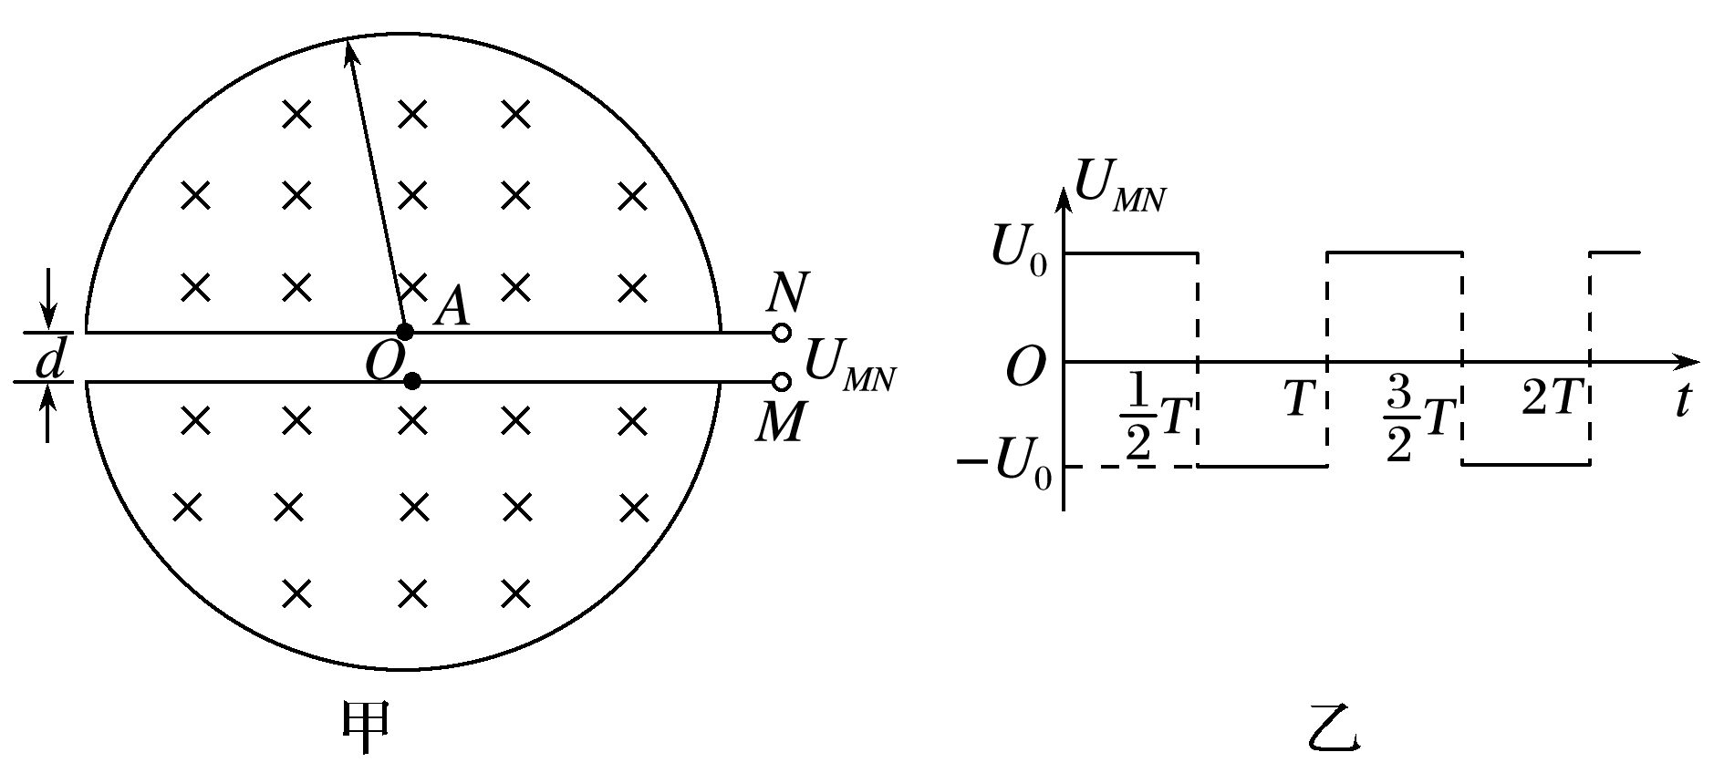

图7

(1)出射粒子的动能*E*k；

(2)粒子从飘入狭缝至动能达到*E*k所需的总时间*t*0.

答案　(1)　(2)－

解析　(1)粒子运动半径为*R*时，有

*qvB*＝*m*，

又*E*k＝*mv*2，解得*E*k＝.

(2)设粒子被加速*n*次达到动能*E*k，则*E*k＝*nqU*0.

粒子在狭缝间做匀加速运动，设*n*次经过狭缝的总时间为Δ*t*，加速度*a*＝，

粒子做匀加速直线运动，有*nd*＝*a*·Δ*t*2，

由*t*0＝(*n*－1)·＋Δ*t*，

解得*t*0＝－.

命题点三　霍尔效应的原理和分析

1.定义：高为*h*，宽为*d*的金属导体(自由电荷是电子)置于匀强磁场*B*中，当电流通过金属导体时，在金属导体的上表面*A*和下表面*A*′之间产生电势差，这种现象称为霍尔效应，此电压称为霍尔电压．

2．电势高低的判断：如图8，金属导体中的电流*I*向右时，根据左手定则可得，下表面*A*′的电势高．

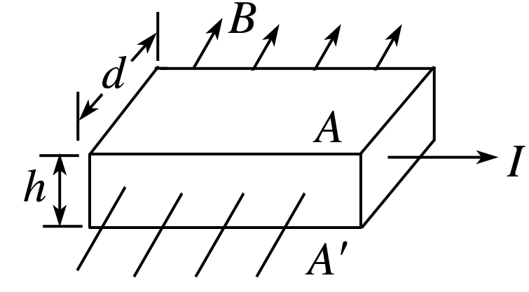

图8

3．霍尔电压的计算：导体中的自由电荷(电子)在洛伦兹力作用下偏转，*A*、*A*′间出现电势差，当自由电荷所受静电力和洛伦兹力平衡时，*A*、*A*′间的电势差(*U*)就保持稳定，由*qvB*＝*q*，*I*＝*nqvS*，*S*＝*hd*；联立得*U*＝＝*k*，*k*＝称为霍尔系数．

例3　(多选)如图9所示，导电物质为电子的霍尔元件位于两串联线圈之间，线圈中电流为*I*，线圈间产生匀强磁场，磁感应强度大小*B*与*I*成正比，方向垂直于霍尔元件的两侧面，此时通过霍尔元件的电流为*I*H，与其前后表面相连的电压表测出的霍尔电压*U*H满足：*U*H＝*k*，式中*k*为霍尔系数，*d*为霍尔元件两侧面间的距离．电阻*R*远大于*RL*，霍尔元件的电阻可以忽略，则(　　)

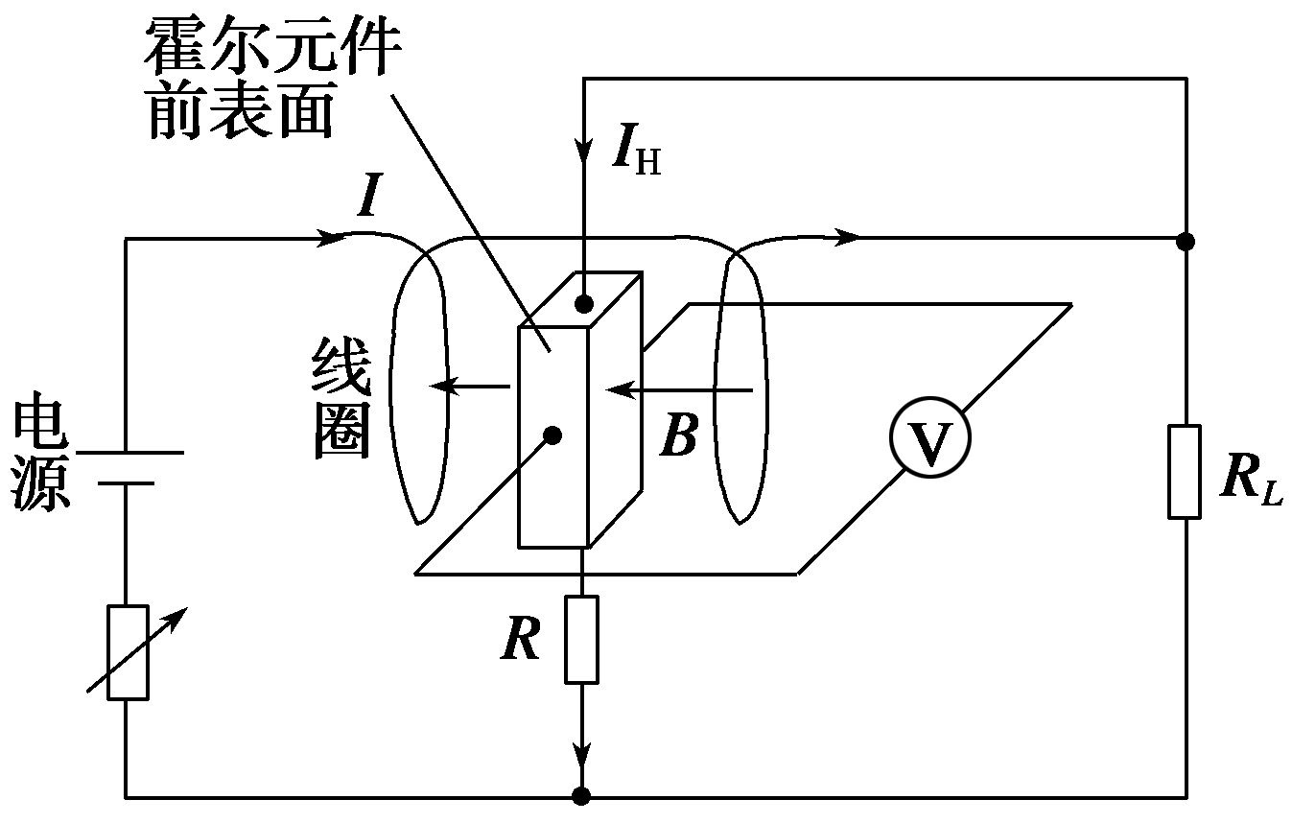

图9

A．霍尔元件前表面的电势低于后表面

B．若电源的正负极对调，电压表将反偏

C．*I*H与*I*成正比

D．电压表的示数与*RL*消耗的电功率成正比

①*U*H＝*k*；②电阻*R*远大于*RL*.



答案　CD

解析　当霍尔元件通有电流*I*H时，根据左手定则，电子将向霍尔元件的后表面运动，故霍尔元件的前表面电势较高．若将电源的正负极对调，则磁感应强度*B*的方向换向，*I*H方向变化，根据左手定则，电子仍向霍尔元件的后表面运动，故仍是霍尔元件的前表面电势较高，选项A、B错误．因*R*与*RL*并联，根据并联分流，得*I*H＝*I*，故*I*H与*I*成正比，选项C正确．由于*B*与*I*成正比，设*B*＝*aI*，则*IL*＝*I*，*PL*＝*IRL*，故*U*H＝*k*＝*PL*，知*U*H∝*PL*，选项D正确．



5．(多选)如图10，为探讨霍尔效应，取一块长度为*a*、宽度为*b*、厚度为*d*的金属导体，给金属导体加与前后侧面垂直的匀强磁场*B*，且通以图示方向的电流*I*时，用电压表测得导体上、下表面*M*、*N*间电压为*U*.已知自由电子的电荷量为*e*.下列说法中正确的是(　　)

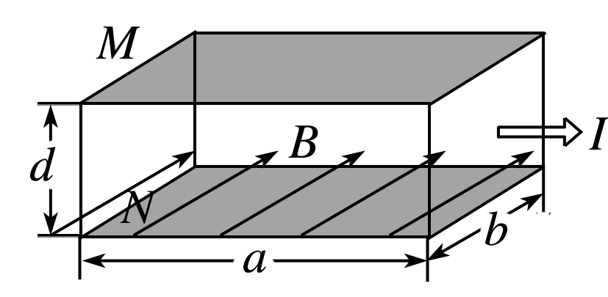

图10

A．*M*板比*N*板电势高

B．导体单位体积内自由电子数越多，电压表的示数越大

C．导体中自由电子定向移动的速度为*v*＝

D．导体单位体积内的自由电子数为

答案　CD

解析　电流方向向右，电子定向移动方向向左，根据左手定则判断可知，电子所受的洛伦兹力方向竖直向上，则*M*板积累了电子，*M*、*N*之间产生向上的电场，所以*M*板比*N*板电势低，选项A错误．电子定向移动相当于长度为*d*的导体切割磁感线产生感应电动势，电压表的读数*U*等于感应电动势*E*，则有*U*＝*E*＝*Bdv*，可见，电压表的示数与导体单位体积内自由电子数无关，选项B错误；由*U*＝*E*＝*Bdv*得，自由电子定向移动的速度为*v*＝，选项C正确；电流的微观表达式是*I*＝*nevS*，则导体单位体积内的自由电子数*n*＝，*S*＝*db*，*v*＝，代入得*n*＝，选项D正确．

6．利用霍尔效应制作的元件，广泛应用于测量和自动控制等领域．如图11是霍尔元件的工作原理示意图，磁感应强度*B*垂直于霍尔元件的工作面向下，通入图示方向的电流*I*，*C*、*D*两侧就会形成电势差*UCD*，下列说法中正确的是(　　)

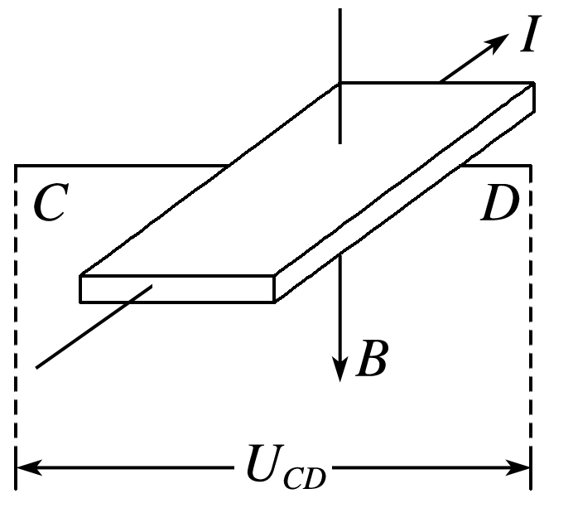

图11

A．电势差*UCD*仅与材料有关

B．仅增大磁感应强度时，*C*、*D*两面的电势差变大

C．若霍尔元件中定向移动的是自由电子，则电势差*UCD*>0

D．在测定地球赤道上方的地磁场强弱时，元件的工作面应保持水平方向

答案　B

解析　设霍尔元件的厚度为*d,* 长为*a*，宽为*b*，稳定时有*Bqv*＝*q*，又因为*I*＝*nqSv*，其中*n*为单位体积内自由电荷的个数，*q*为自由电荷所带的电荷量，*S*＝*bd*，联立解得：*UCD*＝·，可知选项A错误；若仅增大磁感应强度*B*，则*C*、*D*两面的电势差增大，选项B正确；若霍尔元件中定向移动的是自由电子，由左手定则可知，电子将向*C*侧偏转，则电势差*UCD*<0，选项C错误；地球赤道上方的地磁场方向为水平方向，元件的工作面要与磁场方向垂直，故元件的工作面应保持竖直方向，选项D错误．

命题点四　速度选择器、磁流体发电机和电磁流量计

1．速度选择器

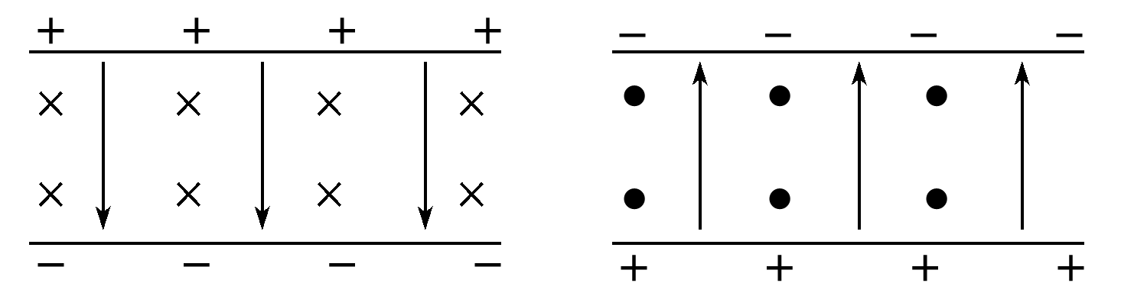

图12

(1)平行板中电场强度*E*和磁感应强度*B*互相垂直．(如图12)

(2)带电粒子能够沿直线匀速通过速度选择器的条件是*qvB*＝*qE*，即*v*＝.

(3)速度选择器只能选择粒子的速度，不能选择粒子的电性、电荷量、质量．

(4)速度选择器具有单向性．

2．磁流体发电机(如图13)

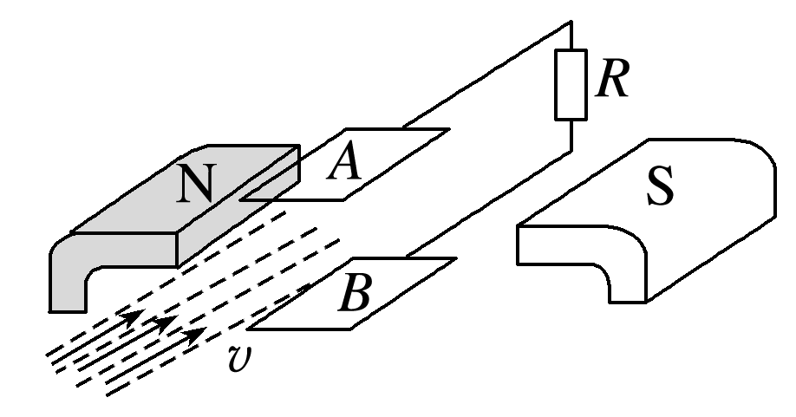

图13

(1)原理：等离子气体喷入磁场，正负离子在洛伦兹力的作用下发生偏转而聚集在*A*、*B*板上，产生电势差，它可以把离子的动能通过磁场转化为电能．

(2)电源正、负极判断：根据左手定则可判断出图中的*B*是发电机的正极．

(3)电源电动势*U*：设*A*、*B*平行金属板的面积为*S*，两极板间的距离为*l*，磁场磁感应强度为*B*，等离子气体的电阻率为*ρ*，喷入气体的速度为*v*，板外电阻为*R*.当正、负离子所受静电力和洛伦兹力平衡时，两极板间达到的最大电势差为*U*(即电源电动势)，则*q*＝*qvB*，即*U*＝*Blv*.

(4)电源内阻：*r*＝*ρ*.

(5)回路电流：*I*＝.

3．电磁流量计

(1)流量(*Q*)的定义：单位时间流过导管某一截面的导电液体的体积．

(2)公式：*Q*＝*Sv*；*S*为导管的截面积，*v*是导电液体的流速．

(3)导电液体的流速(*v*)的计算如图14所示，一圆形导管直径为*d*，用非磁性材料制成，其中有可以导电的液体向右流动．导电液体中的自由电荷(正、负离子)在洛伦兹力作用下发生偏转，使*a*、*b*间出现电势差，当自由电荷所受静电力和洛伦兹力平衡时，*a*、*b*间的电势差(*U*)达到最大，由*q*＝*qvB*，可得*v*＝.

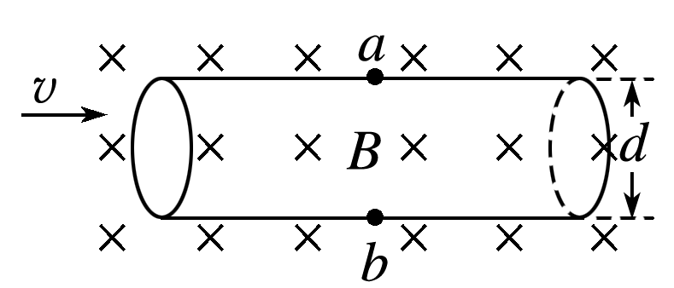

图14

(4)流量的表达式：*Q*＝*Sv*＝·＝.

(5)电势高低的判断：根据左手定则可得*φa*>*φb*.

例4　(多选)如图15所示，*a*、*b*是一对平行金属板，分别接到直流电源的两极上，右边有一块挡板，正中间开有一小孔*d*，在较大空间范围内存在着匀强磁场，磁感应强度大小为*B*，方向垂直纸面向里，在*a*、*b*两板间还存在着匀强电场*E*.从两板左侧中点*c*处射入一束正离子(不计重力)，这些正离子都沿直线运动到右侧，从*d*孔射出后分成三束，则下列判断正确的是(　　)

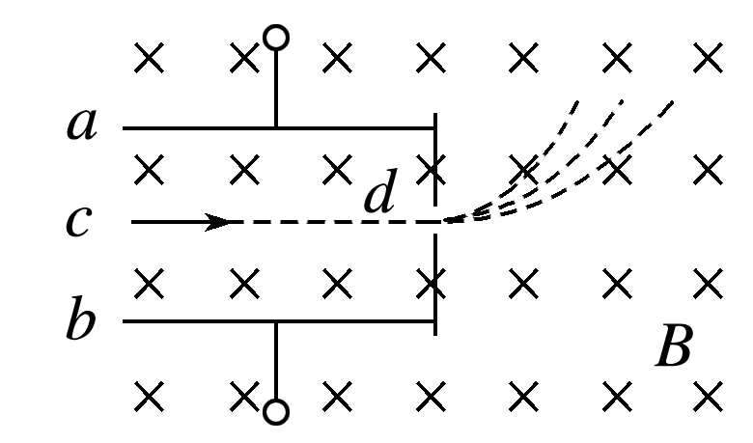

图15

A．这三束正离子的速度一定不相同

B．这三束正离子的比荷一定不相同

C．*a*、*b*两板间的匀强电场方向一定由*a*指向*b*

D．若这三束离子改为带负电而其他条件不变则仍能从*d*孔射出

①沿直线运动；②分成三束．



答案　BCD

解析　因为三束正离子在两极板间都是沿直线运动的，电场力等于洛伦兹力，可以判断三束正离子的速度一定相同，且电场方向一定由*a*指向*b*，A错误，C正确；在右侧磁场中三束正离子转动半径不同，可知这三束正离子的比荷一定不相同，B项正确；若将这三束离子改为带负电，而其他条件不变的情况下分析受力可知，三束离子在两板间仍做匀速直线运动，仍能从*d*孔射出，D项正确．



7．(多选)磁流体发电是一项新兴技术，它可把气体的内能直接转化为电能，图16是它的示意图，平行金属板*A*、*C*间有一很强的磁场，将一束等离子体(即高温下电离的气体，含有大量正、负带电离子)喷入磁场，两极板间便产生电压，现将*A*、*C*两极板与电阻*R*相连，两极板间距离为*d*，正对面积为*S*，等离子体的电阻率为*ρ*，磁感应强度为*B*，等离子体以速度*v*沿垂直磁场方向射入*A*、*C*两板之间，则稳定时下列说法中正确的是(　　)

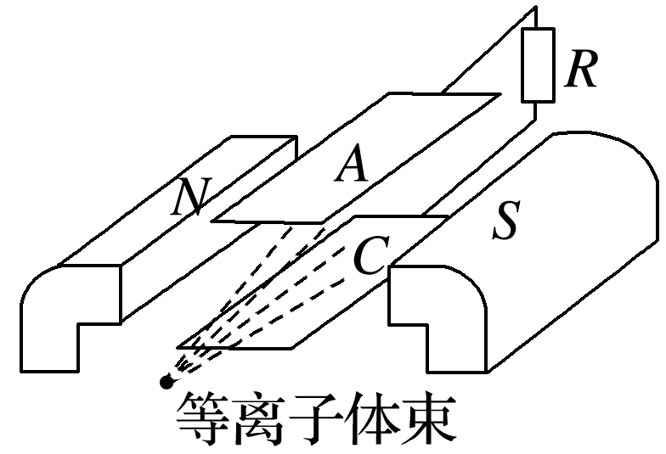

图16

A．极板*A*是电源的正极

B．电源的电动势为*Bdv*

C．极板*A*、*C*间电压大小为

D．回路中电流为

答案　BC

解析　等离子体喷入磁场，带正电的离子因受到竖直向下的洛伦兹力而向下偏转，带负电的离子向上偏转，即极板*C*是电源的正极，A错；当带电离子以速度*v*做直线运动时，*qvB*＝*q*，所以电源电动势为*Bdv*，B对；极板*A*、*C*间电压*U*＝*IR*，而*I*＝＝，则*U*＝，所以C对，D错．

8．(多选)为了测量某化工厂的污水排放量，技术人员在该厂的排污管末端安装了如图17所示的流量计，该装置由绝缘材料制成，长、宽、高分别为*a*＝1 m、*b*＝0.2 m、*c*＝0.2 m，左、右两端开口，在垂直于前、后面的方向加磁感应强度为*B*＝1.25 T的匀强磁场，在上、下两个面的内侧固定有金属板*M*、*N*作为电极，污水充满装置以某一速度从左向右匀速流经该装置时，用电压表测得两个电极间的电压*U*＝1 V．且污水流过该装置时受到阻力作用，阻力*F*f＝*kLv*，其中比例系数*k*＝15 N·s/m2，*L*为污水沿流速方向的长度，*v*为污水的流速．下列说法中正确的是(　　)

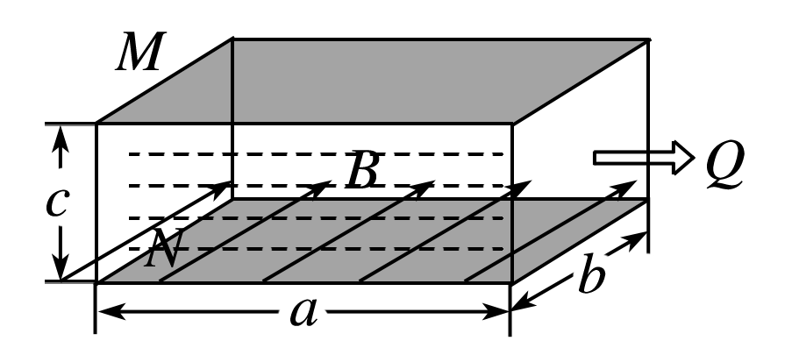

图17

A．金属板*M*电势不一定高于金属板*N*的电势，因为污水中负离子较多

B．污水中离子浓度的高低对电压表的示数也有一定影响

C．污水的流量(单位时间内流出的污水体积)*Q*＝0.16 m3/s

D．为使污水匀速通过该装置，左、右两侧管口应施加的压强差为Δ*p*＝1 500 Pa

答案　CD

解析　根据左手定则，知负离子所受的洛伦兹力方向向下，则负离子向下偏转，*N*板带负电，*M*板带正电，则*N*板的电势比*M*板电势低，故A错误；最终离子在电场力和洛伦兹力作用下平衡，有*qvB*＝*q*，解得*U*＝*vBc*，与离子浓度无关，故B错误；污水的流速*v*＝，则流量*Q*＝*vbc*＝＝ m3/s＝0.16 m3/s，故C正确；污水的流速*v*＝＝ m/s＝4 m/s; 污水流过该装置时受到的阻力*F*f＝*kLv*＝*kav*＝15×1×4 N＝60 N，为使污水匀速通过该装置，左、右两侧管口应施加的压力差是60 N，则压强差为Δ*p*＝＝ Pa＝1 500 Pa，故D正确．

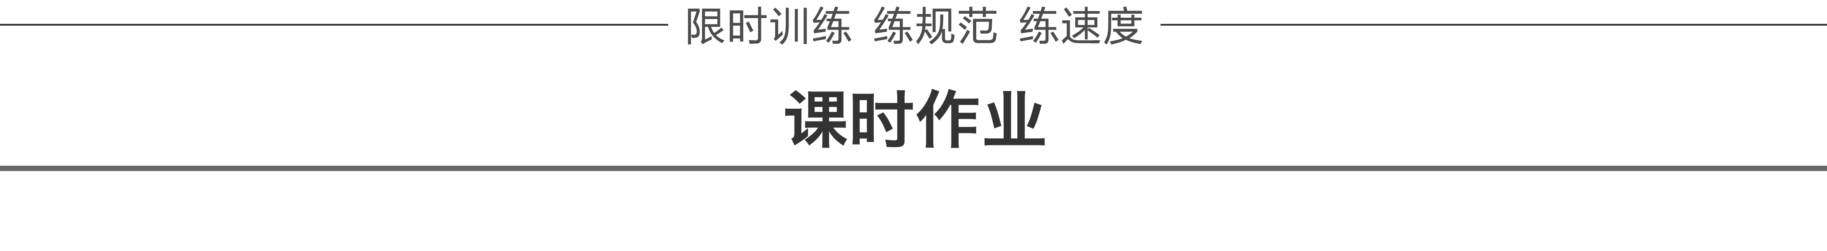

题组1　质谱仪的原理和分析

1．(多选)如图1是质谱仪的工作原理示意图．带电粒子被加速电场加速后，进入速度选择器．速度选择器内相互正交的匀强磁场和匀强电场的强度分别为*B*和*E*.平板*S*上有可让粒子通过的狭缝*P*和记录粒子位置的胶片*A*1*A*2.平板*S*下方有强度为*B*0的匀强磁场．下列表述正确的是(　　)

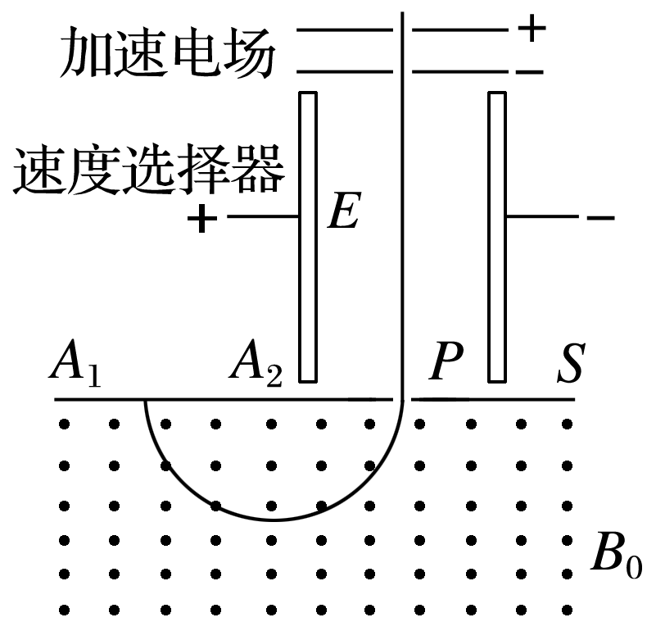

图1

A．质谱仪是分析同位素的重要工具

B．速度选择器中的磁场方向垂直于纸面向外

C．能通过狭缝*P*的带电粒子的速率等于

D．粒子打在胶片上的位置越靠近狭缝*P*，粒子的比荷越小

答案　ABC

解析　质谱仪是分析同位素的重要工具，A正确．在速度选择器中，带电粒子所受电场力和洛伦兹力在粒子沿直线运动时应等大反向，结合左手定则可知B正确．由*qE*＝*qvB*可得*v*＝，C正确．粒子在平板*S*下方的匀强磁场中做匀速圆周运动的半径*R*＝，所以＝，D错误．

2．(多选)如图2所示为一种质谱仪的示意图，由加速电场、静电分析器和磁分析器组成．若静电分析器通道中心线的半径为*R*，通道内均匀辐射电场，在中心线处的电场强度大小为*E*，磁分析器有范围足够大的有界匀强磁场，磁感应强度大小为*B*、方向垂直于纸面向外．一质量为*m*、电荷量为*q*的粒子从静止开始经加速电场加速后沿中心线通过静电分析器，由*P*点垂直边界进入磁分析器，最终打到胶片上的*Q*点．不计粒子重力．下列说法正确的是(　　)

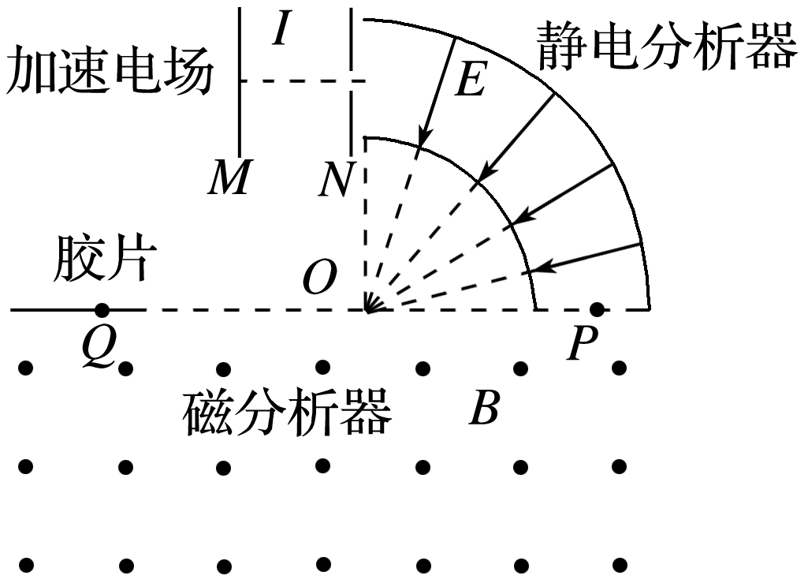

图2

A．极板*M*比极板*N*的电势高

B．加速电场的电压*U*＝*ER*

C．直径*PQ*＝2*B*

D．若一群粒子从静止开始经过题述过程都落在胶片上的同一点，则该群粒子具有相同的比荷

答案　AD

解析　粒子在静电分析器内沿电场线方向偏转，说明粒子带正电荷，极板*M*比极板*N*的电势高，选项A正确；由*Uq*＝*mv*2和*Eq*＝可得*U*＝，选项B错误；直径*PQ*＝2*r*＝＝2 ，可见只有比荷相同的粒子才能打在胶片上的同一点，选项C错误，D正确．

题组2　回旋加速器的原理和分析

3．(多选)回旋加速器在科学研究中得到了广泛应用，其原理如图3所示．*D*1和*D*2是两个中空的半圆形金属盒，置于与盒面垂直的匀强磁场中，它们接在电压为*U*、周期为*T*的交流电源上．位于*D*1的圆心处的质子源*A*能不断产生质子(初速度可以忽略)，它们在两盒之间被电场加速．当质子被加速到最大动能*E*k后，再将它们引出．忽略质子在电场中的运动时间，则下列说法中正确的是(　　)

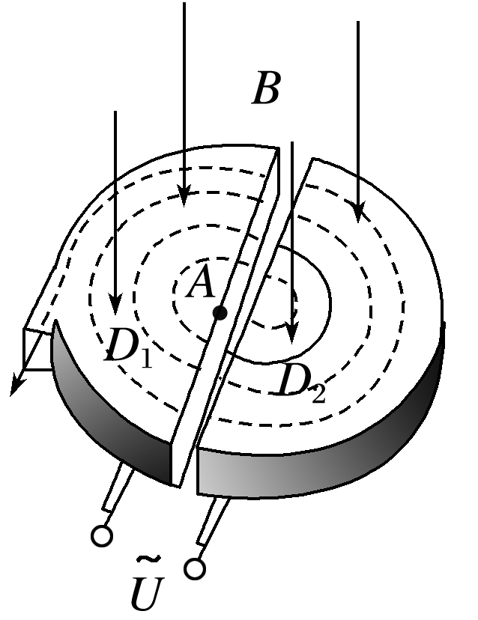

图3

A．若只增大交变电压*U*，则质子的最大动能*E*k会变大

B．若只增大交变电压*U*，则质子在回旋加速器中运行的时间会变短

C．若只将交变电压的周期变为2*T*，仍可用此装置加速质子

D．质子第*n*次被加速前、后的轨道半径之比为∶

答案　BD

解析　由*r*＝可知，质子经加速后的最大速度与回旋加速器的最大半径有关，而与交变电压*U*无关，故A错误；增大交变电压，质子加速次数减小，所以质子在回旋加速器中的运行时间变短，B正确；为了使质子能在回旋加速器中加速，质子的运动周期应与交变电压的周期相同，C错误；由*nqU*＝*mv*以及*rn*＝可得质子第*n*次被加速前、后的轨道半径之比为∶，D正确．

4．如图4所示是医用回旋加速器示意图，其核心部分是两个*D*形金属盒，两金属盒置于匀强磁场中，并分别与高频电源相连．现分别加速氘核(H)和氦核(He)．下列说法中正确的是(　　)

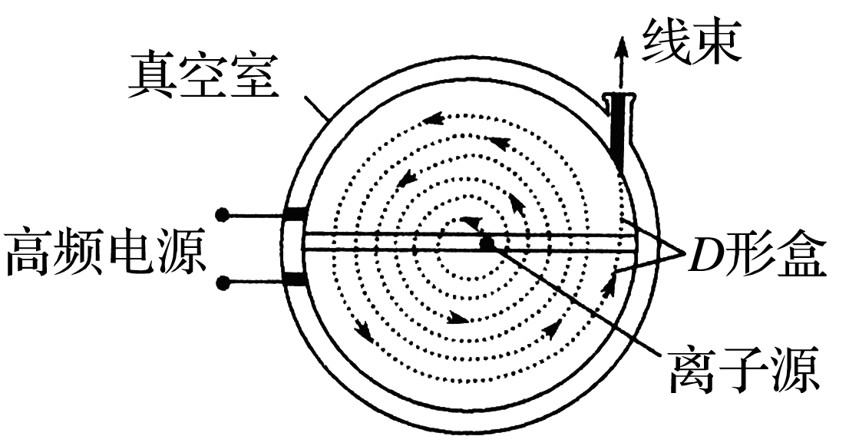

图4

A．它们的最大速度相同

B．它们的最大动能相同

C．两次所接高频电源的频率不相同

D．仅增大高频电源的频率可增大粒子的最大动能

答案　A

解析　根据*qvB*＝*m*，得*v*＝.两粒子的比荷相等，所以最大速度相等．故A正确．最大动能*E*k＝*mv*2＝，两粒子的比荷相等，但质量不相等，所以最大动能不相等．故B错．带电粒子在磁场中运动的周期*T*＝，两粒子的比荷相等，所以周期相等．做圆周运动的频率相等，因为所接高频电源的频率等于粒子做圆周运动的频率，故两次所接高频电源的频率相同，故C错误．由*E*k＝可知，粒子的最大动能与加速电压的频率无关，故仅增大高频电源的频率不能增大粒子的最大动能．故D错．

题组3　霍尔效应的原理和分析

5．(多选)导体导电是导体中自由电荷定向移动的结果，这些可以定向移动的电荷又叫载流子，例如金属导体中的载流子就是电子．现代广泛应用的半导体材料分为两大类：一类是N型半导体，其载流子是电子，另一类是P型半导体，其载流子称为“空穴”，相当于带正电的粒子．如果把某种导电材料制成长方体放在匀强磁场中，磁场方向如图5所示，且与长方体的前后侧面垂直，当长方体中通有向右的电流*I*时，测得长方体的上、下表面的电势分别为*φ*上和*φ*下，则(　　)

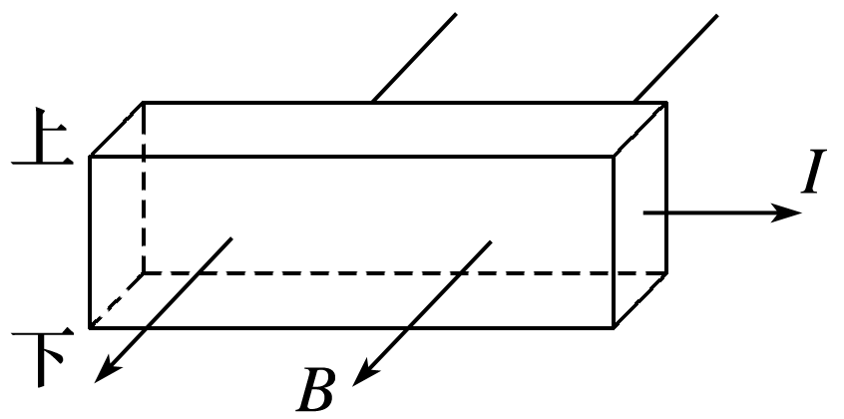

图5

A．长方体如果是N型半导体，必有*φ*上＞*φ*下

B．长方体如果是P型半导体，必有*φ*上＞*φ*下

C．长方体如果是P型半导体，必有*φ*上＜*φ*下

D．长方体如果是金属导体，必有*φ*上＜*φ*下

答案　AC

解析　如果是N型半导体，载流子是负电荷，根据左手定则，负电荷向下偏，则下表面带负电，则*φ*上＞*φ*下，故A正确；如果是P型半导体，载流子是正电荷，根据左手定则，正电荷向下偏，则下表面带正电，则*φ*上＜*φ*下，故B错误，C正确；如果是金属导体，则移动的是自由电子，根据左手定则，负电荷向下偏，则下表面带负电，则*φ*上＞*φ*下，故D错误．

6．如图6所示，宽度为*d*、厚度为*h*的导体放在垂直于它的磁感应强度为*B*的匀强磁场中，当电流通过该导体时，在导体的上、下表面之间会产生电势差，这种现象称为霍尔效应．实验表明当磁场不太强时，电势差*U*、电流*I*和磁感应强度*B*的关系为*U*＝*K*，式中的比例系数*K*称为霍尔系数．设载流子的电荷量为*q*，下列说法正确的是(　　)

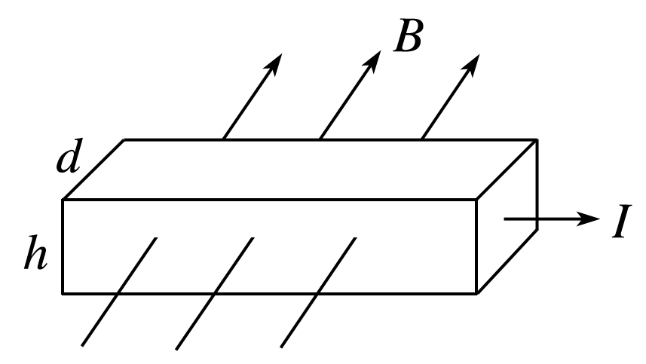

图6

A．载流子所受静电力的大小*F*＝*q*

B．导体上表面的电势一定大于下表面的电势

C．霍尔系数为*K*＝，其中*n*为导体单位长度上的电荷数

D．载流子所受洛伦兹力的大小*F*洛＝，其中*n*为导体单位体积内的电荷数

答案　D

解析　静电力的大小应为*F*＝*q*，A错误；载流子的电性是不确定的，因此B错误；霍尔系数*K*＝，其中*n*为导体单位体积内的电荷数，C错误；载流子所受洛伦兹力的大小*F*洛＝*qvB*，其中*v*＝，可得*F*洛＝，D正确．

7．如图7所示，一段长方体形导电材料，左右两端面的边长都为*a*和*b*，内有带电荷量为*q*的某种自由运动电荷．导电材料置于方向垂直于其前表面向里的匀强磁场中，磁感应强度大小为*B*.当通以从左到右的稳恒电流*I*时，测得导电材料上、下表面之间的电压为*U*，且上表面的电势比下表面的低，由此可得该导电材料单位体积内自由运动电荷数及自由运动电荷的正负分别为(　　)

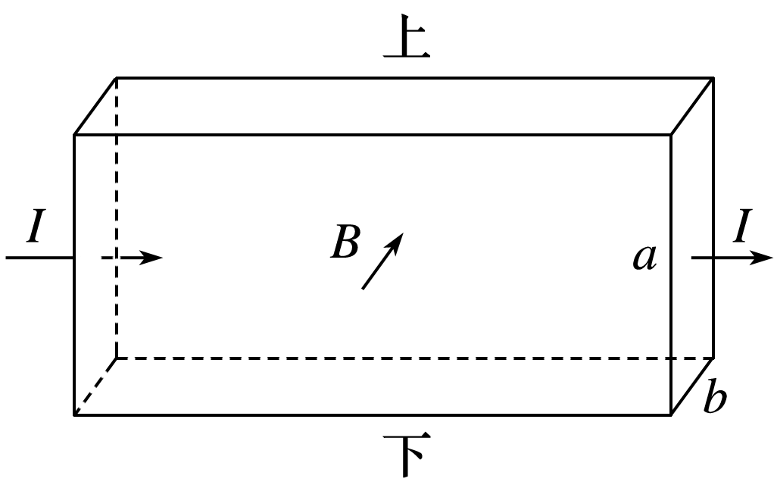

图7

A.，负 B.，正

C.，负 D.，正

答案　C

解析　当粒子带负电时，粒子定向向左运动才能形成向右的电流，由左手定则判断粒子受洛伦兹力的方向向上，上表面电势较低，符合题意．

由粒子做匀速运动知|*q*|*vB*＝|*q*|*E*＝|*q*|

因*I*＝*n*|*q*|*vS*＝*n*|*q*|*vab*

解得*n*＝，选项C正确．

题组4　速度选择器、磁流体发电机和电磁流量计

8．在如图8所示的平行板器件中，电场强度*E*和磁感应强度*B*相互垂直．一带电粒子(重力不计)从左端以速度*v*沿虚线射入后做直线运动，则该粒子(　　)

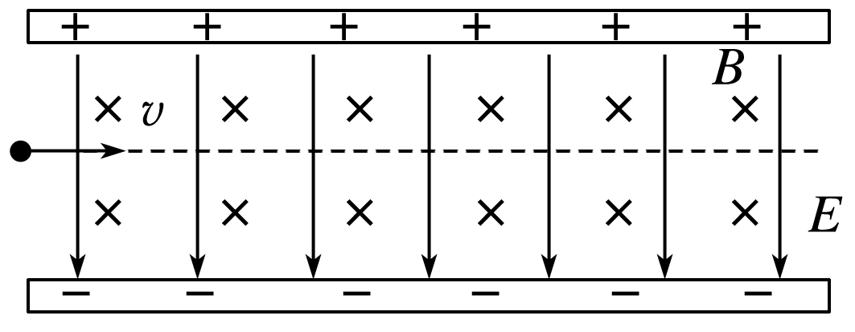

图8

A．一定带正电

B．速度*v*＝

C．若速度*v*＞，粒子一定不能从板间射出

D．若此粒子从右端沿虚线方向进入，仍做直线运动

答案　B

解析　粒子带正电和负电均可，选项A错误；由洛伦兹力等于电场力，*qvB*＝*qE*，解得速度*v*＝，选项B正确；若速度*v*＞，粒子可能从板间射出，选项C错误；若此粒子从右端沿虚线方向进入，所受电场力和洛伦兹力方向相同，不能做直线运动，选项D错误．

9．为监测某化工厂的含有离子的污水排放情况，技术人员在排污管中安装了监测装置，该装置的核心部分是一个用绝缘材料制成的空腔，其宽和高分别为*b*和*c*，左、右两端开口与排污管相连，如图9所示．在垂直于上、下底面方向加磁感应强度大小为*B*的匀强磁场，在空腔前、后两个侧面上各有长为*a*的相互平行且正对的电极*M*和*N*，*M*、*N*与内阻为*R*的电流表相连．污水从左向右流经该装置时，电流表将显示出污水排放情况．下列说法中错误的是(　　)

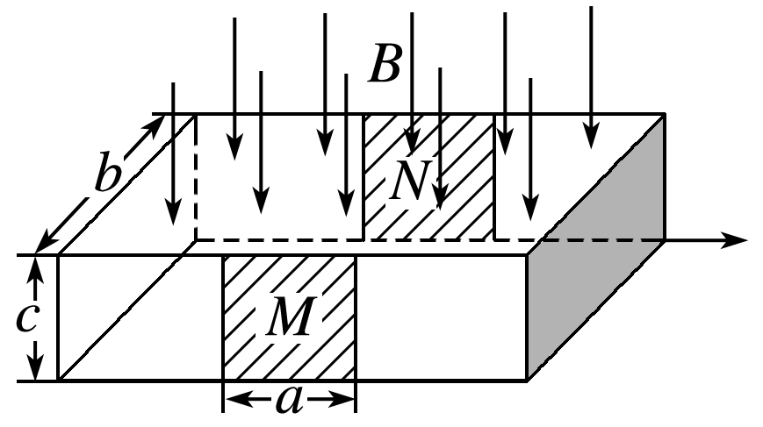

图9

A．*M*板比*N*板电势低

B．污水中离子浓度越高，则电流表的示数越小

C．污水流量越大，则电流表的示数越大

D．若只增大所加磁场的磁感应强度，则电流表的示数也增大

答案　B

解析　污水从左向右流动时，正、负离子在洛伦兹力作用下分别向*N*板和*M*板偏转，故*N*板带正电，*M*板带负电，A正确．稳定时带电离子在两板间受力平衡，*qvB*＝*q*，此时*U*＝*Bbv*＝＝，式中*Q*是流量，可见当污水流量越大、磁感应强度越强时，*M*、*N*间的电压越大，电流表的示数越大，而与污水中离子浓度无关，B错误，C、D正确．

10．医生做某些特殊手术时，利用电磁血流计来监测通过动脉的血流速度．电磁血流计由一对电极*a*和*b*以及磁极N和S构成，磁极间的磁场是均匀的．使用时，两电极*a*、*b*均与血管壁接触，两触点的连线、磁场方向和血流速度方向两两垂直，如图10所示．由于血液中的正负离子随血液一起在磁场中运动，电极*a*、*b*之间会有微小电势差．在达到平衡时，血管内部的电场可看做是匀强电场，血液中的离子所受的电场力和磁场力的合力为零．在某次监测中，两触点间的距离为3.0 mm，血管壁的厚度可忽略，两触点间的电势差为160 μV，磁感应强度的大小为0.040 T．则血流速度的近似值和电极*a*、*b*的正负为(　　)

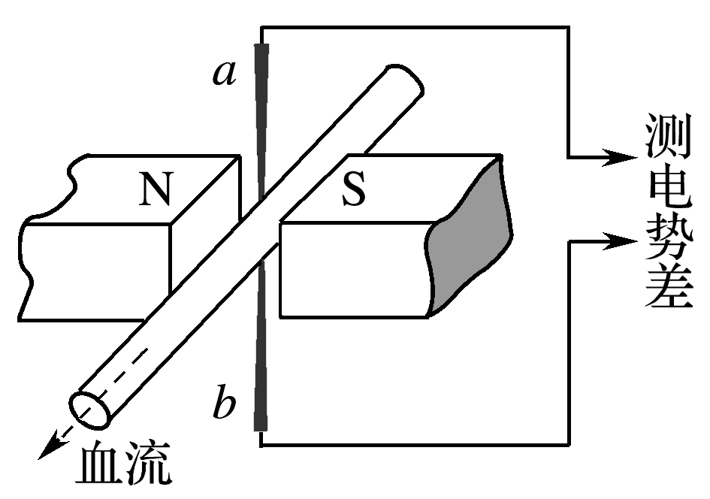

图10

A．1.3 m/s，*a*正、 *b*负

B．2.7 m/s，*a*正、*b*负

C．1.3 m/s，*a*负、*b*正

D．2.7 m/s，*a*负、*b*正

答案　A